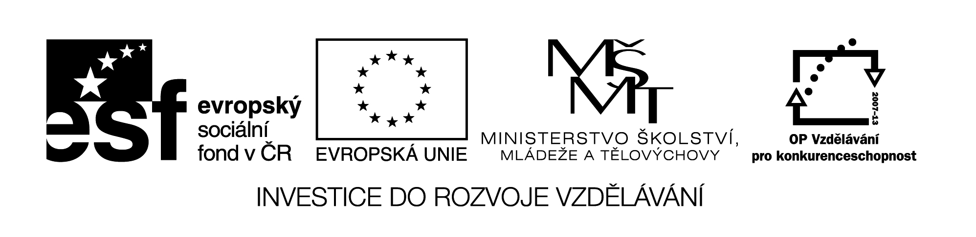

**Název školy:** Střední průmyslová škola, Ostrava - Vítkovice, příspěvková organizace

**Autor:** PaedDr. Hana Mikolajková

**Datum:** 28.05.2012

**Název:** VY­_32_INOVACE_8.1.11

**Číslo projektu:** CZ.1.07/1.5.00/34.0125

**Téma:** **Německo-hospodářství země –test pro studenty**

**Anotace: "DUM; Test slouží k  ověření znalostí studentů probraného učiva “**

**TEST**

1. **Ergänze die Sätze. Welches Wort passt in welche Lűcke ?Doplň věty. Které slovo patří do správné mezery? (Doplň do vět správné slovo-a).**

A. Die BRD ist nicht reich an……………………….. .

1. Die …………………gewinnt man in der Lausitz.
2. Die Steinkohle gewinnt man im………………….,im Saarbecken und im Aachner Becken.
3. ……………… ist in der Umgebung der Städte Hannover,Erfurt und Magdeburg.
4. Die ……………. Industriezweige sind: Maschinenbau,Bergbau und Hüttenwesen.
5. Die BRD ist der …………………………Automobilproduzent der Welt.
6. In Deutschland baut man Getreide,Hopfen,Wein,Zuckerrüben …
7. Die Tierzucht konzentriert sich auf…………………………………………………………… .

|  |  |
| --- | --- |
| wichtigsten | an |
| drittgröβte | Bodenschätzen |
| Kalisalz | Braunkohle |
| Ruhrgebiet | Rinder und Schweine |

**………….../8 b.**



1. **B. Richtig oder falsch? Lies die Sätze und kreuz an.**

**Správně (R) nebo špatně (F)? Přečti si věty a zakřížkuj:**

1. Die BRD ist reich an Bodenschätzen.
2. Im Ruhrgebiet gewinnt man Kalisalz.
3. Zu den wichtigsten Industriezweigen gehört auch Hüttenwesen.
4. Die BRD ist zweigröβte Automobilproduzent der Welt.
5. In Deutschland kann man auch Schweine,Kühe sehen.
6. In Deutschland ist keine Landwirtschaft.
7. Sehr wichtig ist auch der Fischfang.
8. In München ist die Firma Audi.

**R** **F**

|  |  |
| --- | --- |
|  |  |
|  |  |
|  |  |
|  |  |
|  |  |
|  |  |
|  |  |
|  |  |

1.

2.

3.

4.

5.

6.

7.

8. **………………………../8b.**

**C . Schreib es auf Deutsch!Napiš to německy!**

1. Německo není bohaté na nerostné suroviny.…………………………………………………………………………
2. Nejdůležitější průmyslové centrum Německa je Porůří. …………………………………………………………
3. V Německu se pěstují brambory,chmel a víno. ……………………………………………………………………...
4. Jsou německé krávy fialové? ……………………………………………………………………….
5. Jaká auta jsou v Německu vyráběna?

6. K důležitým průmyslovým odvětvím patří také strojírenství,hutnictví a elektronický průmysl. ……………………………………………………………………………………………………………………………………………………….

**..../12 b.**

pozn: Testové úlohy a cvičení jsou autorsky vytvořeny přímo pro učební materiál.